重庆望变电气（集团）股份有限公司

控股股东及其他关联方资金占用情况的

专项说明

目 录

1. 专项说明
2. 附表

委托单位：重庆望变电气（集团）股份有限公司

审计单位：大华会计师事务所（特殊普通合伙）

联系电话：023-67538525

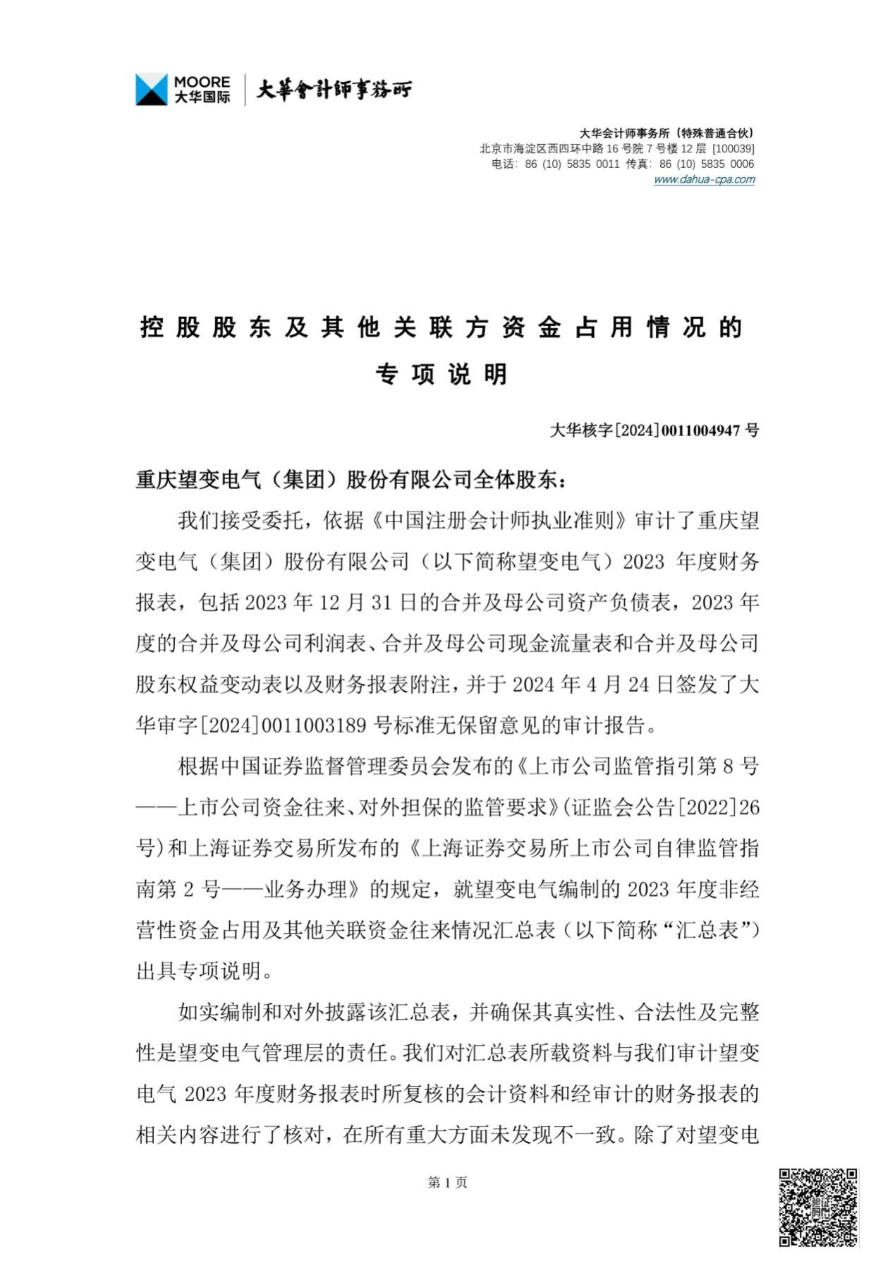

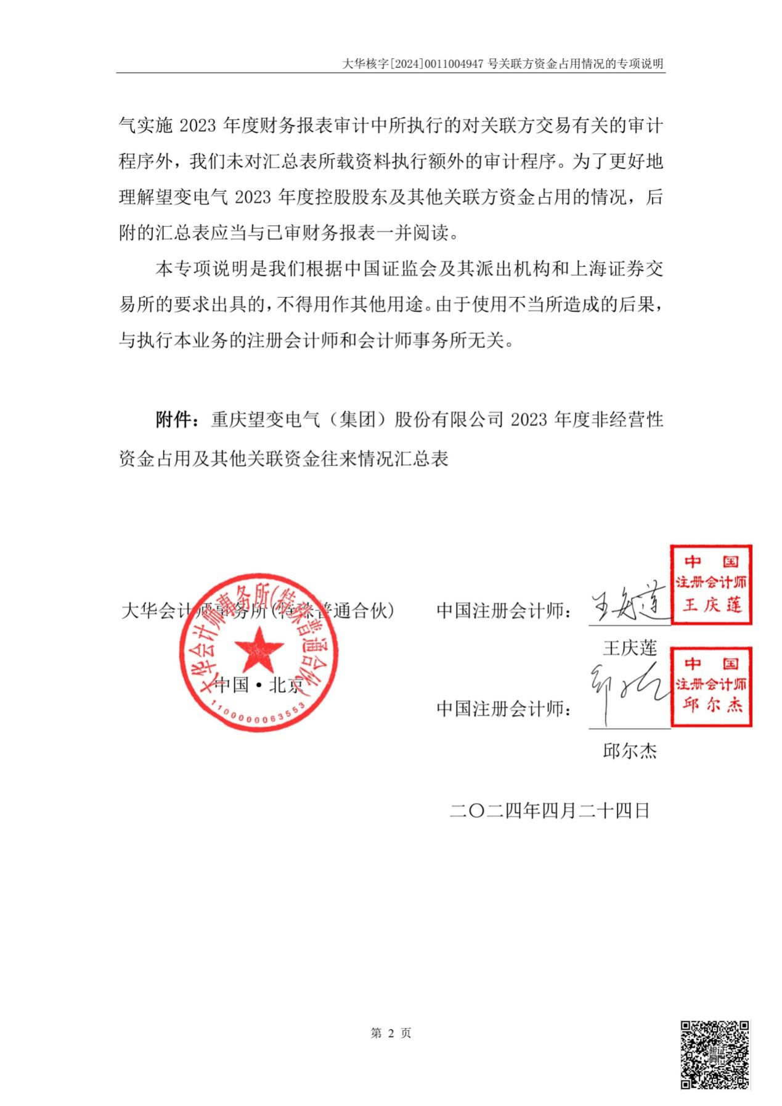

**附表2**

**关于重庆望变电气（集团）股份有限公司**

**2023年度非经营性资金占用及其他关联资金往来情况表**

单位：万元

|  |  |  |  |  |  |  |  |  |  |  |
| --- | --- | --- | --- | --- | --- | --- | --- | --- | --- | --- |
| 非经营性资金占用 | 资金占用方  名称 | 占用方与上市公司的关联关系 | 上市公司核算的会计科目 | 2023年期初占用资金余额 | 2023年度占用累计发生金额(不含利息) | 2023年度占用资金的利息(如有) | 2023年度偿还累计发生金额 | 2023年期末占用资金余额 | 占用形成原因 | 占用性质 |
| 现控股股东、实际控制人及其附属企业 |  |  |  |  |  |  |  |  |  |  |
| 小计 | / | / | / |  |  |  |  |  | / | / |
| 前控股股东、实际控制人及其附属企业 |  |  |  |  |  |  |  |  |  |  |
| 小计 | / | / | / |  |  |  |  |  | / | / |
| 其他关联方及其附属企业 | 黔南望江变压器有限公司 | 控股子公司 | 其他应收款 | 5,762.24 | 2,873.29 | 303.45 | 5,196.89 | 3,742.09 | 往来款 | 非经营性占用 |
| 小计 | / | / | / | 5,762.24 | 2,873.29 | 303.45 | 5,196.89 | 3,742.09 | / | / |
| 总计 | / | / | / | 5,762.24 | 2,873.29 | 303.45 | 5,196.89 | 3,742.09 | / | / |
| 其他关联资金往来 | 资金往来方名称 | 往来方与上市公司的关系 | 上市公司核算的会计科目 | 2023年期初往来资金余额 | 2023年度往来累计发生金额（不含利息） | 2023年度往来资金的利息（如有） | 2023年度偿还累计发生金额 | 2023年期末往来资金余额 | 往来形成原因 | 往来性质 |
| 控股股东、实际控制人及其附属企业 |  |  |  |  |  |  |  |  |  |  |
| 上市公司的子公司及其附属企业 |  |  |  |  |  |  |  |  |  |  |
| 关联自然人 |  |  |  |  |  |  |  |  |  |  |
| 其他关联方及其附属企业 |  |  |  |  |  |  |  |  |  |  |
| 总计 | / | / | / |  |  |  |  |  | / | / |

